1.
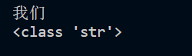

2.
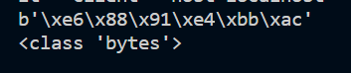

3.
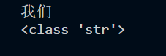

4.

7.
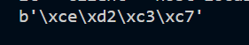

网页压缩1.
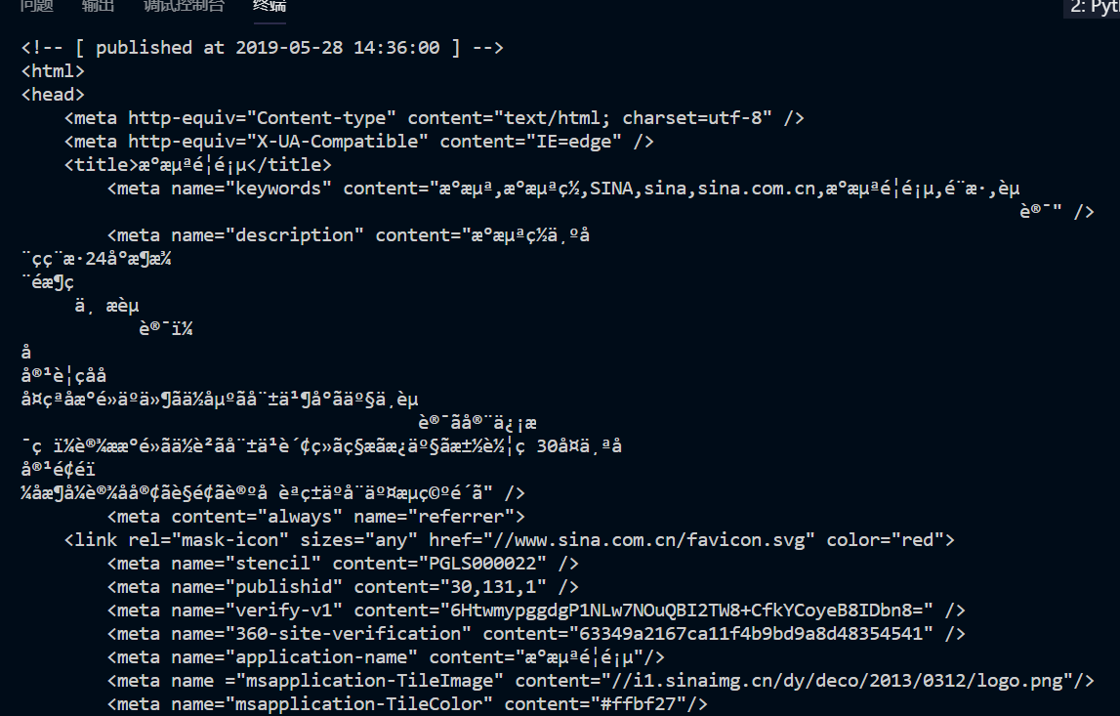
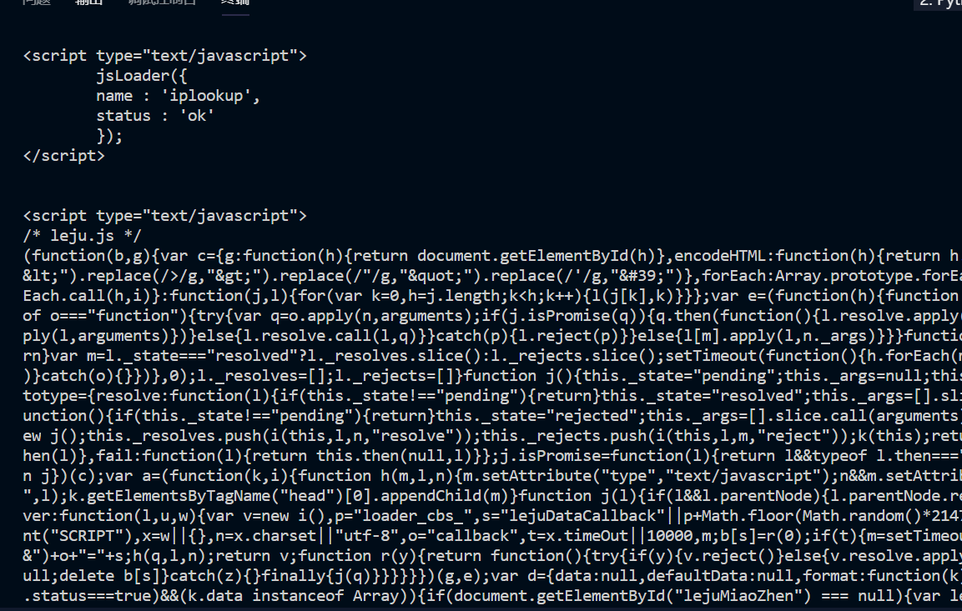

网页压缩2.
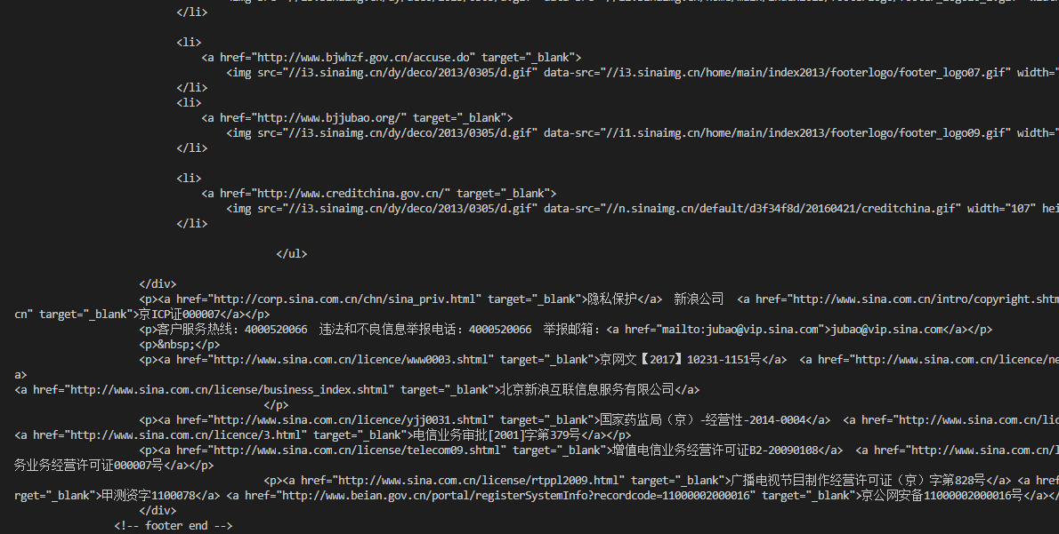

58.
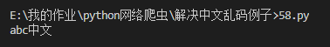

59.
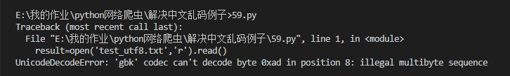

59-1.
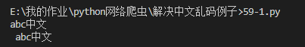

Title.
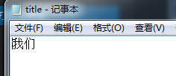
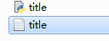

Json1.
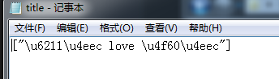

Json2.
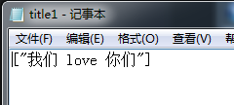

获取网站的中文显示乱码——错误版.
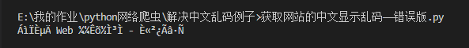

获取网站的中文显示乱码——正确版.
